**알 지 이 터**

**[3단계] 보스레이드 콘텐츠 기획서**

|  |  |  |
| --- | --- | --- |
| 작성자 | : | 임해인 |
| 최초작성일 | : | 20221201 |
| 최종수정일 | : | 20221220 |
| 비고 | : |  |

**내용**

1. 개요 3

1. 콘텐츠 개요 3

2. 콘텐츠 구성 3

3. 컨셉 4

2. 콘텐츠 5

1. 콘텐츠 플로우 5

2. 맵 리스트 5

3. 몬스터 정보 6

4. [Map] 1 stage 8

5. [Map] 2 stage 10

# 개요

## 콘텐츠 개요

기준 인원 : 4인

플레이타임 : 15분 ( 1stage : 5min / 2 stage : 10 min )<추후 수정 및 협의>

권장 레벨 : 20 이상 ( 20 / 30 [ LV / maxLV ] )

## 콘텐츠 구성

**기획의도**

* 최종 보스 레이드 콘텐츠로서 보스라운드가 2번으로 나뉘어서 진행
* 조작에 방해가 들어가서, 직관적인 플레이를 하기 어렵게 구성

## 컨셉

### 기획의도

* 로봇들의 본거지를 모두 소탕하고, 마지막 남은 최종 목적지
* 강력한 보스를 상대하였지만, 더욱 강한 최종보스와의 조우
* 최종보스는 고등 지성을 가지고, 해킹을 이용한 공격

### 보스 몬스터 비주얼

**1차 보스 ( 타란튤라 )**

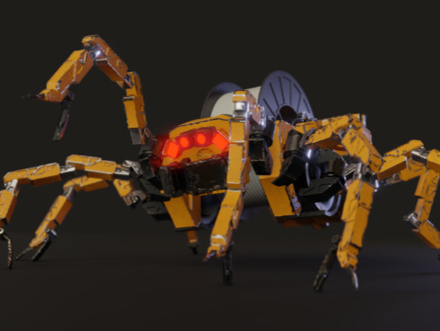

<https://assetstore.unity.com/packages/3d/characters/robots/mechanical-spider-139122>

**최종 보스 ( LUCY )**

1단계의 컨셉은 산업용 기계와 공장 혹은 건설현장이 메인 컨셉

# 콘텐츠

## 콘텐츠 플로우

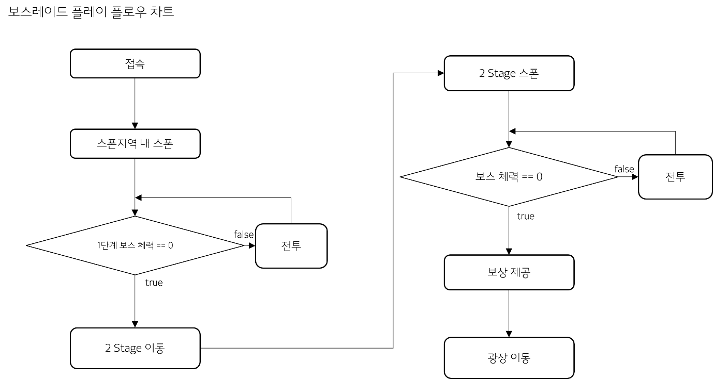

## 맵 리스트

## 몬스터 정보

|  |  |
| --- | --- |
| **<보스1> IST-02 (Tarantula)** | |
| **이미지** | i-0 |
| **LV** | 17 |
| **체력** | 20000 *추후수정가능 |
| **공격력** | 3000 *추후수정가능 |
| **성격** | 적대적 |
| **비고** |  |

|  |  |
| --- | --- |
| **<보스2> HA-032 (LUCY)** | |
| **이미지** |  |
| **LV** | 20 |
| **체력** | 30000 |
| **공격력** | 3500 |
| **성격** | 적대적 |
| **비고** |  |

|  |  |
| --- | --- |
| **<이동형> SM-04** | |
| **이미지** | screenshot |
| **LV** | 7 |
| **체력** | 2000 ( 기준 공격력 * 2 ~ 5 번 정도 사이) |
| **공격력** | 500 |
| **성격** | 적대적 |
| **비고** |  |

|  |  |
| --- | --- |
| **<이동형> C-47A** | |
| **이미지** | screenshot |
| **LV** | 13 |
| **체력** | 5000 ( 기준 공격력 * 3 ~ 7 번) |
| **공격력** | 700 |
| **성격** | 적대적 |
| **비고** |  |

## [Map] 1 stage

### 기획의도

* 다양한 액션을 선보이기 좋은, 장애물이 없는 넓은 평지 같은 공간
* 보스의 돌진 공격을 대비할 수 있는 직선 거리가 확보된 공간

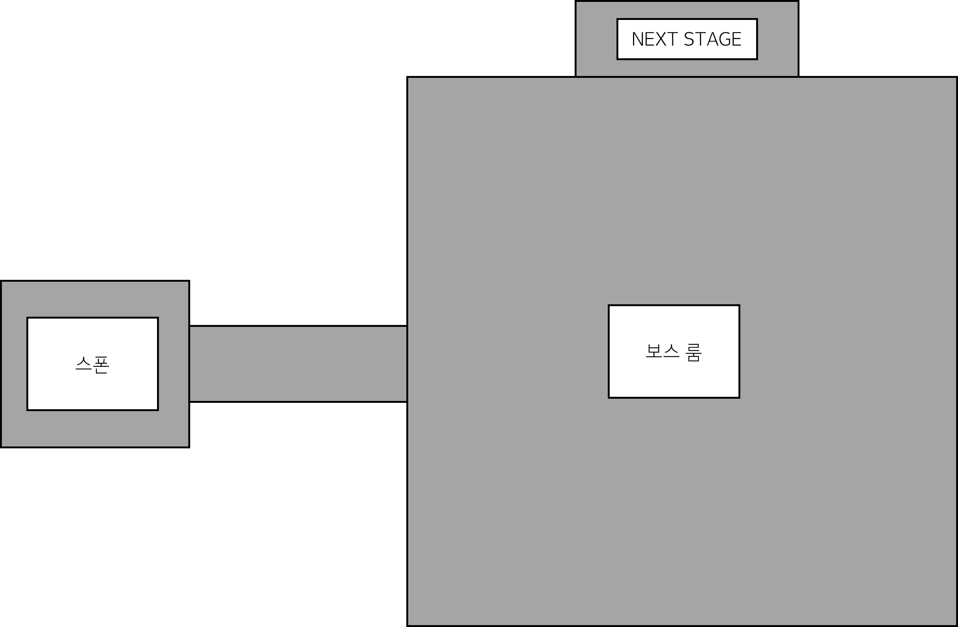

### 배치몬스터

|  |  |  |  |  |  |
| --- | --- | --- | --- | --- | --- |
| **LV** | **몬스터 명** | **공격력** | **체력** | **배치수** | **비고** |
| **12** | **IST-02** | **3,000** | **200,000** | **1** |  |
|  |  |  |  |  |  |
|  |  |  |  |  |  |
|  |  |  |  |  |  |
|  |  |  |  |  |  |

### 1 보스 패턴 정보

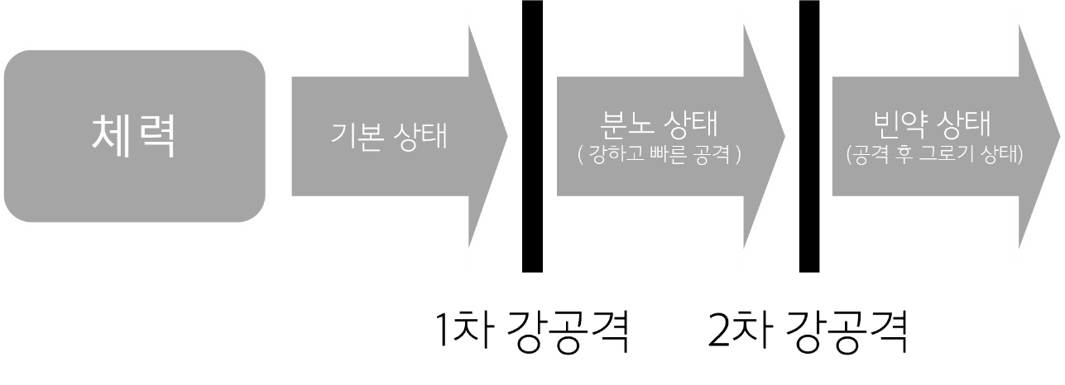

### 강공격(1.2차 동일 패턴, 공격 강도와 공격 속도만 변경)

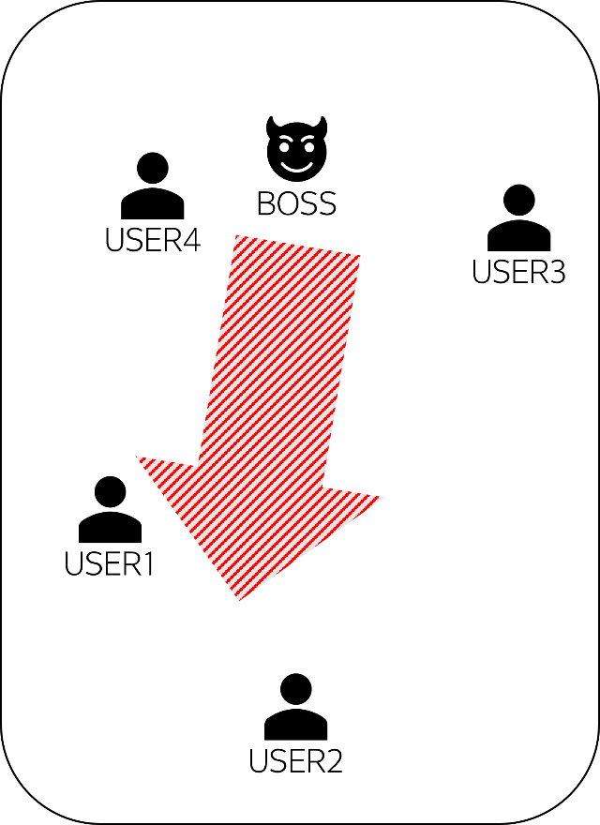.

|  |  |
| --- | --- |
| **항목** | **설명** |
| 실행 조건 | * 보스의 체력이 1차(75%)/2차(25%) 이하로 내려가는 순간 |
| 성공 조건 | * 공격 패턴이 종료 될 때까지의 생존 |
| 패턴 설명 | * 3~5회 사이의 돌진 공격   + 돌진 이전에는 돌진 방향에 대한 정보를 표기   + 돌진 진행간 있는 모든 유저에게 데미지   + 데미지는 기본 공격력의 3배 |
| 비고 |  |

## [Map] 2 stage

### 기획의도

* 다양한 액션을 선보이기 좋은, 장애물이 없는 넓은 평지 같은 공간
* 해킹 당하는 연출 및 해킹 상황의 플레이를 위한 별도의 공간

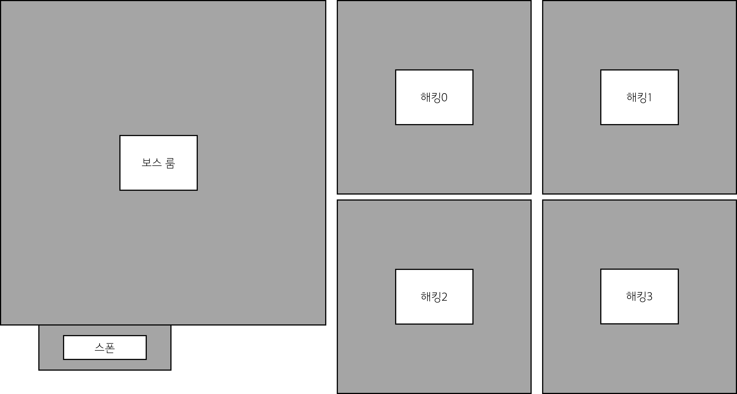

### 배치몬스터

|  |  |  |  |  |  |
| --- | --- | --- | --- | --- | --- |
| **LV** | **몬스터 명** | **공격력** | **체력** | **배치수** | **비고** |
| **20** | **HA-032** | **3500** | **300000** | **1** | **보스** |
| 7 | SM-04 | 500 | 2000 |  |  |
| 13 | C-47A | 700 | 5000 |  |  |
|  |  |  |  |  |  |
|  |  |  |  |  |  |

### 2 보스 패턴 정보

### 1차 강공격 ( 해킹 룸 )

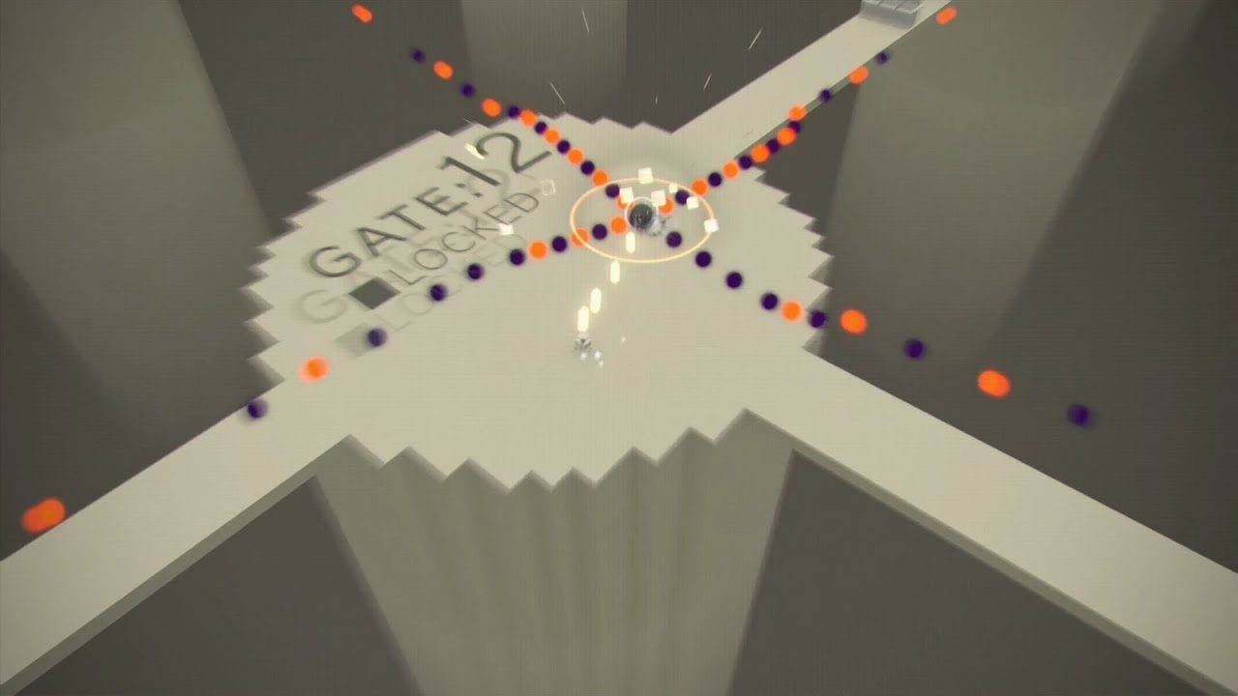

그림 1 그래픽 컨셉 ( 니어 오토마타 )

기획의도

* 혼자서 마주하는 던전으로, 혼자만의 힘으로 적 섬멸 필요
* 유저에 레벨에 맞추어 몬스터 레벨 조정
* 유저를 제외한 나머지 그래픽 요소들은 전부 ‘구’ 혹은 ‘정육면체’등의 직관적 요소들 사용

|  |  |
| --- | --- |
| **항목** | **설명** |
| 실행 조건 | * 보스의 체력이 75%이하로 내려가는 순간 |
| 성공 조건 | * 시간 내 해킹룸 내 모든 몬스터 처치 |
| 패턴 설명 | * + 모든 유저는 각각 다른 해킹룸으로 이동   + 해킹룸 내의 몬스터는 유저에 레벨에 맞춰서 설정     - 유저 레벨의 10의 자리 = 몬스터의 레벨     - 유저 레벨의 1의 자리 = 몬스터의 수 ( 기본 배치 + 레벨 )   + 해킹룸 내의 몬스터를 모두 처리할 경우 보스 룸으로 이동   + 제한시간 내에 모두 처지하지 못 할 경우     - 남은 몬스터 / 배치 몬스터만큼 체력 감소 |
| 비고 |  |

### 2차 강공격

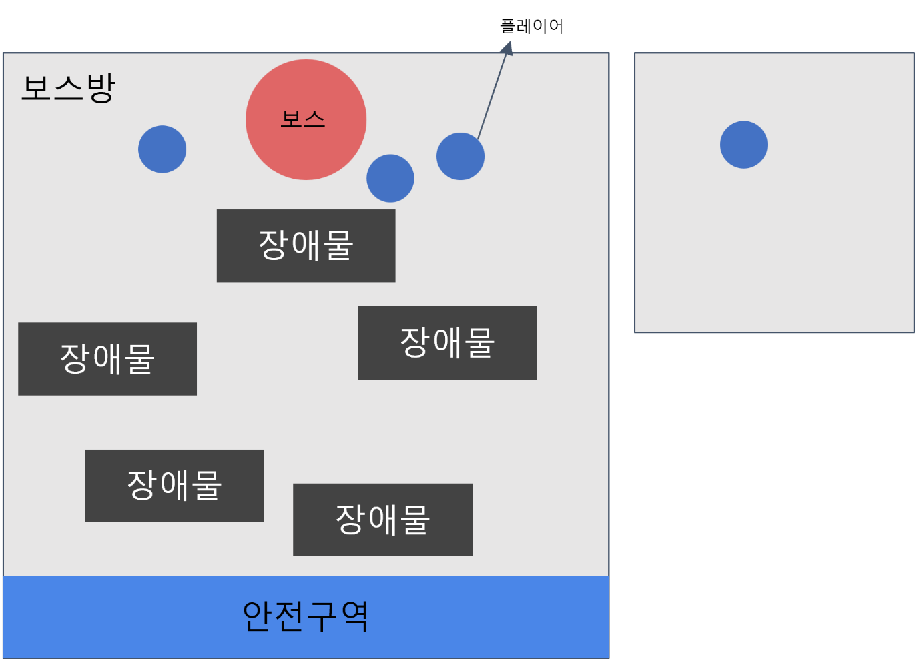

|  |  |
| --- | --- |
| **항목** | **설명** |
| 실행 조건 | * 보스의 체력이 25%이하로 내려가는 순간 |
| 성공 조건 | * 패턴의 종료때까지 생존 |
| 패턴 설명 | * + 보스는 해당 패턴의 진행동안 공격 불가 ( 무적 )   + 1명의 유저는 해킹룸으로 이동     - 해킹룸 내의 몬스터는 유저 레벨에 맞춰서 설정       * 1차 강공격과 동일     - 해킹룸 클리어시       * 보스룸으로 이동       * 보스룸 내 안전구역 공개         + 조작과 모든 공격의 무효 적용   + 3명의 유저는 보스룸에서 생존     - 보스는 일정 시간동안 유지되는 장애물을 배치     - 유저는 패턴의 진행동안 조작의 반전     - 보스는 일정 시간 주기로 범위 공격 실시   + 지정 시간 종료     - 보스 무적 해제     - 해킹룸 유저 복귀 (별도 패널티 X) |
| 비고 |  |